
《5.3 科学探究：物质的密度》教案
教学目标
1．学习应用“比值”的方法探究物质的性质，从而建立密度的概念。
2．知道密度的公式并能用公式进行计算。会查密度表，知道密度单位的写法、读法及换算。
3．会用天平和量筒测量液体和固体的密度。进一步熟练使用天平和量筒，能对实验中的误差进行分析。
教学重点
比值定义法，定义密度概念的建立过程和方法。
教学难点
经历科学探究收集数据，分析概括，总结出质量和体积比值之间的关系。
课时安排
2课时
课前准备
课件
教学过程
第1课时 物质的密度
一、导入新课
在电影《狼牙山五壮士》中，战斗异常惨烈，最后，五壮士弹药全无，他们就从山头上扔下“巨石”，砸死
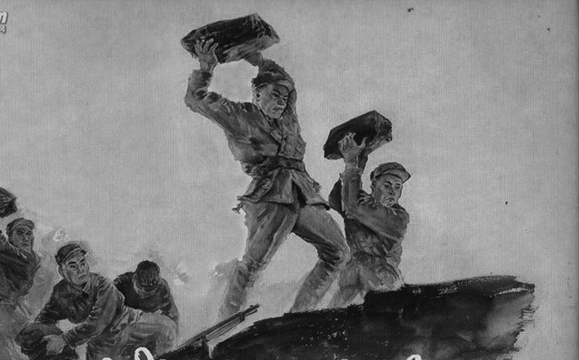
很多敌人。你知道在拍摄这个镜头时，道具“巨石”是由什么特性的材料做成的吗？学完本节内容后，谜底自然揭晓。
这节课，我们就一起来学习探究《第1课时 物质的密度》。（板书设计）
二、自学互研
（一）探究物体的质量与体积的关系
自主阅读教材P_{92～94}的内容，独立思考并完成：
1．动手操作
取体积分别为10cm³、20cm³、40cm³的三个铝块，用天平分别测出它们的质量，并求出每个铝块质量与体积的比值，填入表一中。
表一
铝块 | m/g | V/cm³ | (g·cm^{－3})
1 | 27 | 10 | 2.7
2 | 54 | 20 | 2.7
3 | 108 | 40 | 2.7
再取体积分别为10cm³、20cm³、40cm³的三个铁块，用天平分别测出它们的质量，并求出每个铁块质量与体积的比值，填入表二中。
表二
铁块 | m/g | V/cm³ | (g·cm^{－3})
1 | 78 | 10 | 7.8
2 | 156 | 20 | 7.8
3 | 312 | 40 | 7.8
思考：
(1)分析表一(或表二)的数据，可以得到的结论是什么？
答：同种物质的质量与体积的比值是一定值。
(2)综合分析表一和表二的数据，可以得到的结论是什么？
答：①体积相同的不同物质的质量不相等；②不同物质的质量与体积的比值一般不同。
（二）密度
自主阅读教材P_{94～95}的内容，独立思考并完成：
2．在物理学中，某种物质组成的物体的质量与它的体积之比，叫做这种物质的密度。
3．密度公式：密度＝。若用m表示物体的质量，V表示物体的体积，ρ表示物质的密度，则：ρ＝。
独立完成知识板块一、二，教师巡视，根据完成情况挑选3组同学带领大家分别学习知识板块一、二。其他同学补充或纠错。
给每组分发器材，组织好方案一、二的探究活动，学生观察发生的现象并讨论其原因，选择两组在全班进行展示讲解，师生共同评估，得出一致性的结论。
对照学习目标思考：
1．今天我学到了什么知识？
2．我掌握了哪些研究方法？
3．我还存在的疑惑是什么？4.在国际单位制中，密度的基本单位是千克每立方米，符号是kg/m³，常用单位是克每立方厘米，符号是g/cm³。换算：1g/cm³＝＝＝10³kg/m³。
5．密度是物质的一种特性，不同物质的密度一般不同，大小与物质的质量m、体积V无关，与物质的种类、状态有关。
三、合作探究
1．对学
分享独学1～5题：(1)对子之间检查独学成果，用红笔互相给出评定等级。(2)对子之间针对独学的内容相互解疑，并标注出对子之间不能解疑的内容。
2．群学
小组研讨：(1)小组长先统计本组经对学后仍然存在的疑难问题，并解疑。(2)针对将要展示的方案内容进行小组内的交流讨论，共同解决组内疑难。
四、交流展示
方案一 完成教材P₉₃的“图5－14”和“图5－15”的实验操作。
方案二 完成“知识板块一”中的问题1中的动手操作。
五、板书设计
第1课时 物质的密度
1.探究物体的质量与体积的关系
2.密度
六、教后反思

第2课时 密度的测量
一、导入新课
菊花石是孕育于几百万年前的一种天然岩石，因外形酷似菊花而得名。它的“花瓣”是由天然的天青石或异质同象的方解石矿物构成的，“花瓣”呈放射状对称分布组成白色“花朵”；“花瓣”中心是由近似圆形的黑色燧石构成的“花蕊”，活似天工制作之怒放盛开的菊花。那么，现在我想知道这块石头的密度，该怎么做呢？本节课就让我们一起来探究如何测量物质的密度。
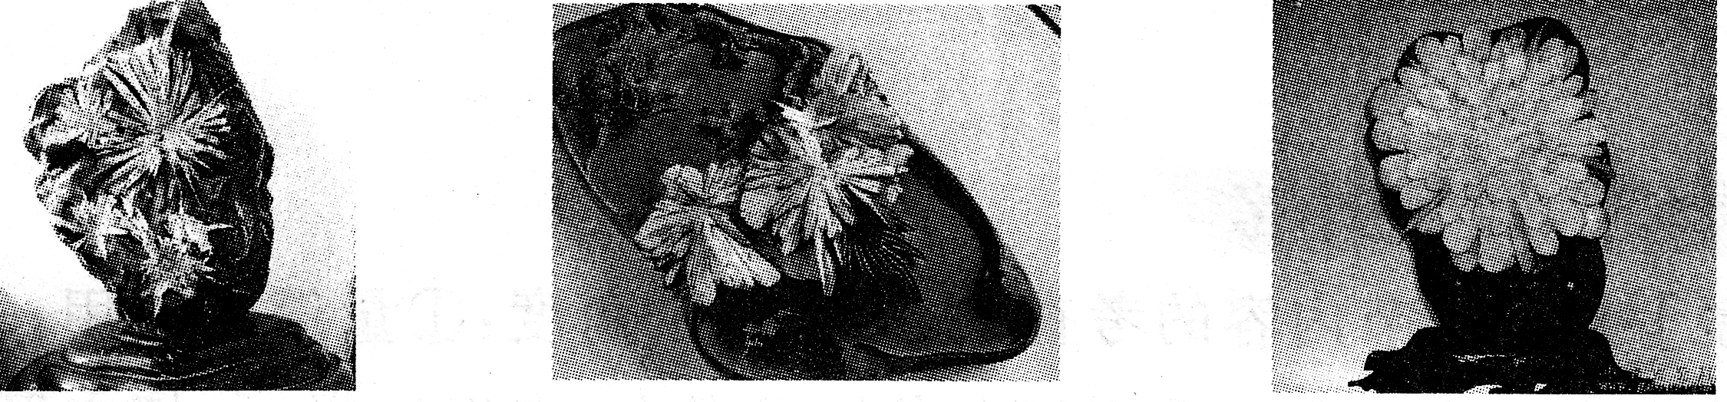
这节课，我们就一起来学习探究《第2课时 密度的测量》。（板书设计）
二、自学互研
（一）测量固体的密度
自主阅读教材P_{94～95}的内容，独立思考并完成：
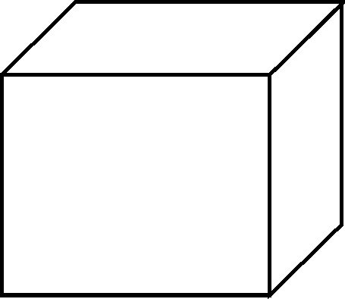
1．要测量如图所示的金属块的密度，一般需要测定它的质量和体积，然后利用公式ρ＝计算出物质的密度，这是一种间接(选填“直接”或“间接”)的测量方法。
方法指导：
1．测小石块的密度时，由于小石块的形状不规则，我们常用“排水法”测它的体积，但浸过水的石块沾水会变重，为了使测量误差更小，应考虑先测质量还是先测体积。
2．测盐水的密度时，由于液体要用容器盛装，在倒液体时容器壁有残留。为了使测量误差更小，应考虑先测质量还是先测体积。
独立完成知识板块一、二，教师巡视，根据完成情况挑选3组同学带领大家分别学习知识板块一、二。其他同学补充或纠错。
给小组展开对问题一、二的讨论活动，小组长收集意见，整理结果，教师选择两组在全班进行展示讲解，师生共同评估，得出一致性的结论。
对照学习目标思考：
1．今天我学到了什么知识？
2．我掌握了哪些研究方法？
3．我还存在的疑惑是什么？2.小芳用天平测一块塑料块的质量，天平平衡后如图甲所示，把塑料块放入装有酒精的量筒内，塑料块放入前后，量筒的情况分别如图乙、丙所示。塑料块的质量是9g，体积是10cm³，这种塑料块的密度是0.9×10³kg/m³。
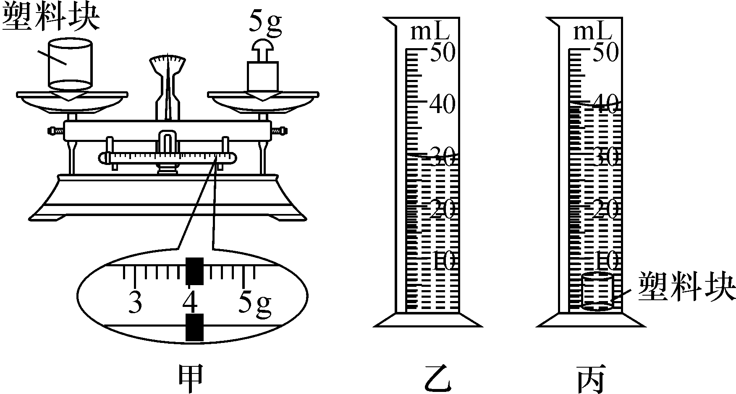
（二）测量液体的密度
自主阅读教材P_{94～95}的内容，独立思考并完成：
3．测量液体的密度。
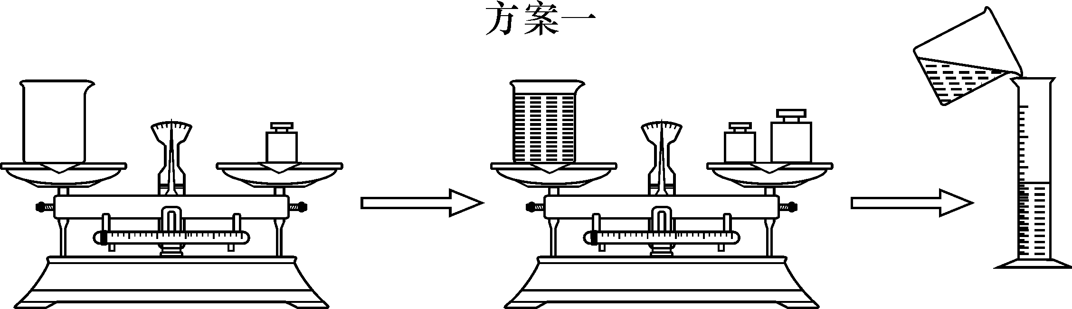
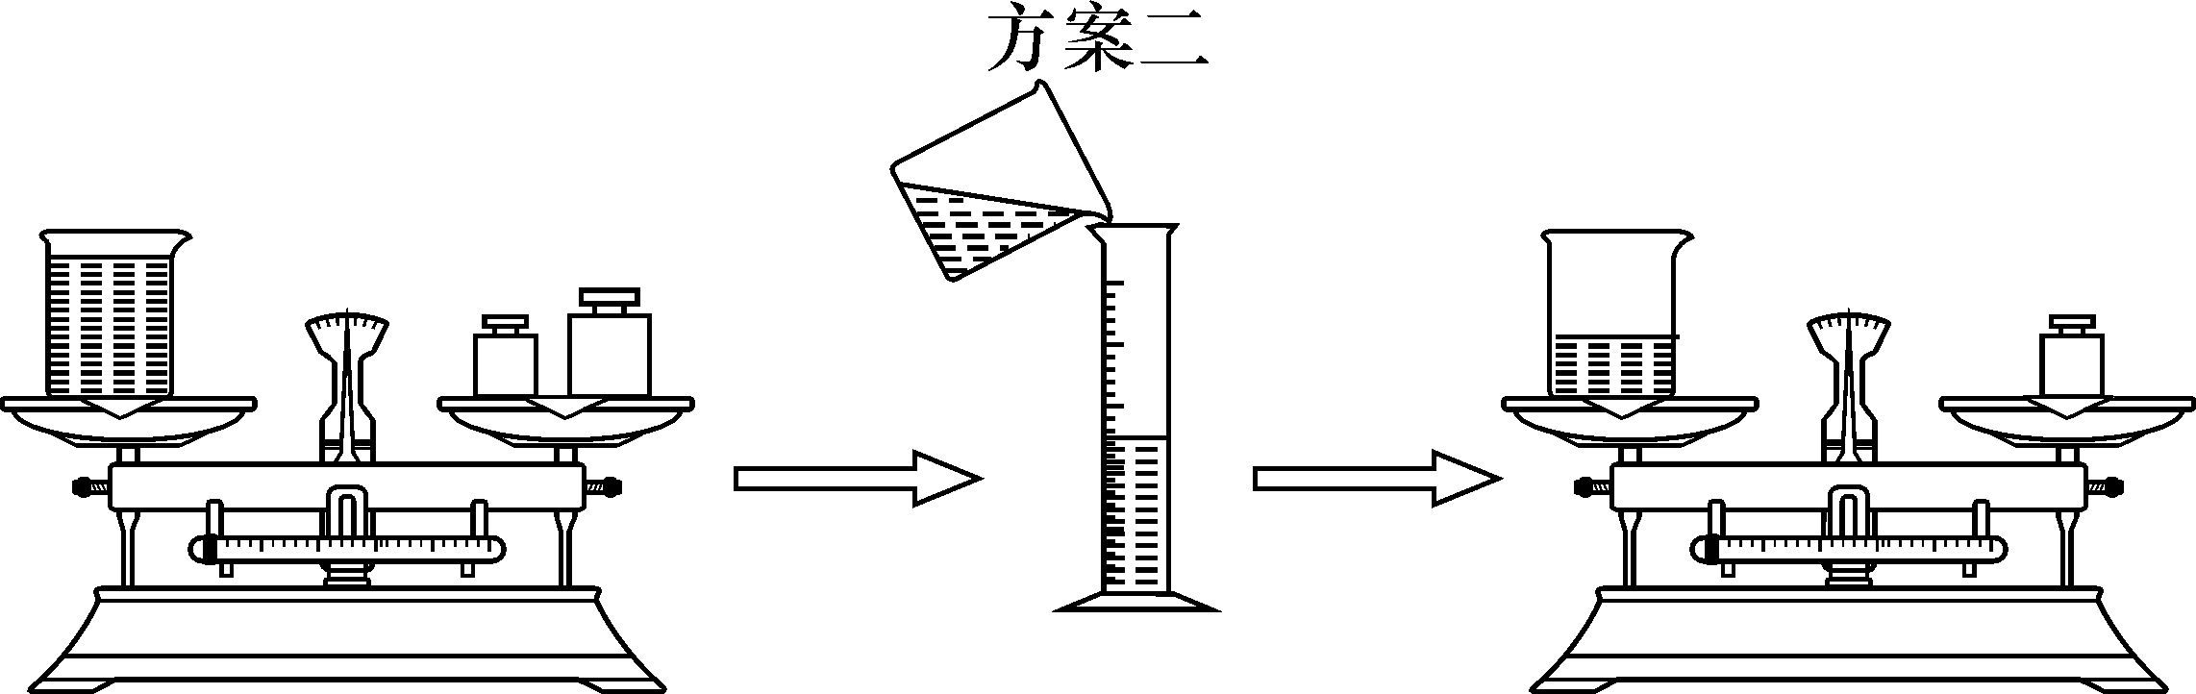
问题：(1)你所在小组选择的方案是：方案二。
(2)设计实验数据记录表格。
答：如下表所示：
烧杯和液体的  总质量m₁/g | 烧杯和剩余液  体的质量m₂/g | 倒出液体的  质量m/g | 倒出液体的  体积V/cm³ | 液体的密度  ρ/(g·cm^{－3})
三、合作探究
1．对学
分享独学1～3题：(1)对子之间检查独学成果，用红笔互相给出评定等级。(2)对子之间针对独学的内容相互解疑，并标注出对子之间不能解疑的内容。
2．群学
小组研讨：(1)小组长先统计本组经对学后仍然存在的疑难问题，并解疑。(2)针对将要展示的问题内容进行小组内的交流讨论，共同解决组内疑难。
四、交流展示
方案一 根据所提供的器材，测出蜡块的密度。
方案二 测出食盐水溶液的密度，并与水的密度进行比较。
五、板书设计
第2课时 密度的测量
1.测量固体的密度
2.测量液体的密度
六、教后反思

